DCS
Cours 1
Full stack tous avoir media web
Coté serveur
Prévoir/programmer des réponse a des reponse a des requetes liee a un client
Requette dans un navigateur(clien http)web machine a faire des requettes
Requette ? Url qui peux etrres associer a des recherche
Commencer par https://nomDomaine.Scope(be/com/net/…) si pas de precision on est sur la page acceuil a chaque action/nouveaux requette en cliquabd sur un lien nouvelle reponse nouveaux url avec un methode get || post get visible en claire
Quand on a un form
D’abort une requette en get puis un autres en get en cliquant sur le liens puis quand on soumet le form là c’est en post le url ne change pas c’est dans le coté serveur a été cha,ger car maitenant vous tes autoriser a voire les informations

Realisatuion d’une app de tables de multiplications quand a un titre 2 champs input de type nombre nombre donc 2 chiffre à donner et un bouton et quand on clique sur le boutoin
On vois un tableaux de la tables de multiplaction et a chaque fois qu’on reclique avec nouvelle valeur le tableaux change on voit dans l’url une query strinf des valeur passer quand on passe dans la requette ( on peux passer les valeur par les parametres ) faire le formulaire en get

Faire attention aux validation des données , tournée le progrmae avec des données sure et validater

Laravel https://laravel.com/

Validation https://laravel.com/docs/12.x/validation

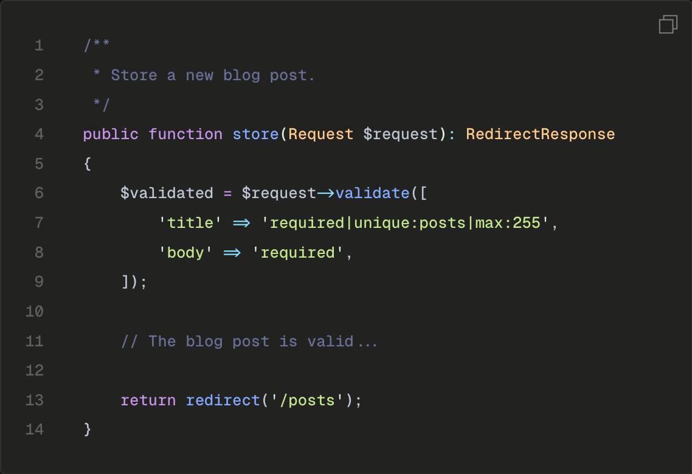
Laravel permet de dire le type de validation qu’on veux et apres on rediriger la page

Concept obj
LibreWolf
Duck https://duckduckgo.com/

2 variant de la page soit on rentre une mauvaise valeur et on vois une erreurs soit on entres des valeur et on dois voire la tableaux de multiplication

Regarder les different conponsanr
Utiliser php 8.5 dans herd et
le terminale php -v
PHP 8.5.0 (cli) (built: Nov 20 2025 12:51:52) (NTS clang 15.0.0)
Copyright (c) The PHP Group
Built by Laravel Herd
Zend Engine v4.5.0, Copyright (c) Zend Technologies
with Zend OPcache v8.5.0, Copyright (c), by Zend Technologies

dans phpstorm le php est l’analyse du code qu’on a fais pour voire quelle version on utilise il fais une hypothese et prendre la version plus proche du code

dans le terminale de phpstorm componser pour installer des dependance pour notre prochet
composer enter on vois tous les commande possible , on peux dire a phpstorme qu’on veux utilise php8.5

composer init

Welcome to the Composer config generator

This command will guide you through creating your composer.json config.

Package name (<vendor>/<name>) [julien/multi]:
Description []: table de multiplication
Author [Juliengaspar <julien.gaspar@student.hepl.be>, n to skip]:
Minimum Stability []:
Package Type (e.g. library, project, metapackage, composer-plugin) []: project
License []:

Define your dependencies.

Would you like to define your dependencies (require) interactively [yes]?
Search for a package: php
Enter the version constraint to require (or leave blank to use the latest version): 8.4
Search for a package:
Would you like to define your dev dependencies (require-dev) interactively [yes]? no
Add PSR-4 autoload mapping? Maps namespace "Julien\Multi" to the entered relative path. [src/, n to skip]: n

{
"name": "julien/multi",
"description": "table de multiplication",
"type": "project",
"require": {
"php": "8.4"
},
"authors": [
{
"name": "Juliengaspar",
"email": "julien.gaspar@student.hepl.be"
}
]
}

Do you confirm generation [yes]?
Would you like to install dependencies now [yes]? N
Quitter puis relancher phpstorm
Ne pas installer vendor (pas toutes suite )

< ?php marqueur pour dire qu’on comence du code php jusqu’à qu’on le ferme
Du fichier php peux contenir d’autre code comme du html

Le # dans le form ne fait aucun requet , là ne fais riens , revenir en haut de la page

Le action peux contenir soit des url complet mais si l’url change il faux le changer partous
Alors pour ne pas le changer on peux mettres des url statick comme index.php

Quand on clique ça recharge les page

$_REQUEST;
Est la version la pkus generale pour prendre les donner de la requetes

var_dump($_REQUEST);//decharger une variable
array(0) { }
echo $_REQUEST['nb-values'];//affichier la valeur qui se trouve dans l'inpute nb-values

if(isset($_REQUEST['nb-values'])){//on affiche la valeur de nb-values si nb-values a bien une valeur grace a isset
echo $_REQUEST['nb-values'];//affichier la valeur qui se trouve dans l'inpute nb-values
}

https://getbootstrap.com/
generer du css pdeja fais fais par les class qu’on rentres

dowload library

https://www.php.net site web de documentation de php

//delarer une variable se fait en php avec le symbole $
$title ='boujour'; //afection d'une chaine caratér à une variable $title
//delarer une constante soit par une fonction define() soit par le symbole const
//par convention les constante sont toujour en majuscule
const TITLE = 'Les tables de multiplication';

//echo $_REQUEST['nb-values'];//affichier la valeur qui se trouve dans l'inpute nb-values

<title><?= TITLE ?></title>
< ?= CONSTANTE ?>
Le < ?= = eco ;

les valeur falsy ou trutly ce qui veux dire qu’il sont soit false ou thrue ;
//si les 2 sont pressent alors on veux bien calculer la table de multiplication
if(isset($_GET['nb-values'], $_GET['nb-tables'])){//on affiche la valeur si nb-values a bien une valeur grace a isset, on peux psser plusier varriable a testet dans le isset
//echo $_REQUEST['nb-values'];//affichier la valeur qui se trouve dans l'inpute nb-values
}

$data = [];
Déclaration d’une table
Si on ne peux déclarer une seul valeur alors c’est une variable scalaire,

if($data) :?>
< !—code html -->
<?php
//}//cet acoloate termine la condition if aux dessus de la tables de multiplication mais on peus aussi la remplacer par endif
endif;
?>

<th></th>
<th>1</th>
<th>2</th>

La boucle for ± la même chose que fori en js
for ($i = 1; $i <= 10; $i++) {
echo $i;
}
on peux imbriquer les boucle for
pour concaténer on dois utliser le caratere ‘.’ ;
$i . "*" . $j . " = " . $i * $j
var_dump($data);
die();
=== debug le die permet d’areter le code php apres le die() ;
<?php
if($data) :?>
<table class="table">
<thead>
<tr>
<th></th>
<?php for ($i = 1; $i <= $data['nb-tables']; $i++) : ?>
<th><?= $i ?></th>
<?php endfor; ?>
</tr>
</thead>
<tbody>
<?php for ($i = 1; $i <= $data['nb-values']; $i++) : ?>
<tr>
<th>1</th>
<?php for ($j = 1; $j <= $data['nb-tables']; $j++) : ?>
<td><?= $i . "*" . $j . " = " . $i * $j ?></td>
<?php endfor; ?>
</tr>
<?php endfor; ?>
</tbody>
</table>
<?php
//}//cet accolad termine la condition if aux dessus de la tables de multiplication mais on peus aussi la remplacer par endif
endif;
?>
https://www.php.net/manual/fr/language.types.array.php

les function
dans un autres fichier qu’on vas importer dans celui ci
include il vas arreter si il y a une erreurs
utilisaer dabort require et include d’abort inclune , il consome le mois
//on inclut la fonction validate.php avec soit include() , include_once(), require_once() ou require()
include 'validation.php';//appel de la fonction validate.php

function validated()
{
return $_GET;
}
le retourn permet de renvoyer une valuer a mettres dans la variables data

https://www.php.net/manual/fr/function.filter-var.php
filter var permet de filtrer la variable de validation/purification ou de netoyage
FILTER_VALIDATE_INT () permet de verifier si la variable est dans le rand

if ($errors){
return [
'errors' => $errors,
];
return compact('errors');//les 2 ligne ici sont les même
}
les 2 retourns un tableaux avec la varrianle errors ça mais errors dans la clef error

functio validate
<?php
function validated(): array//les : permet de donner son type, array pour dire que c'est un tableau'
{
$nbValues = filter_var($_GET['nb-values'], FILTER_VALIDATE_INT);//retourne soit 2 ou false
$nbTables = filter_var($_GET['nb-tables'], FILTER_VALIDATE_INT);
$errors = [''];
if ($nbValues === false){//si un des 2 est faux alors on renvoie false, un message d'erreur'
$errors['nb-values'] = " Oups le nombre de valeurs doit être compris entre 1 et 10.";
}
if ($nbTables === false){//si un des 2 est faux alors on renvoie false, un message d'erreur'
$errors['nb-tables'] = " Oups le nombre de tables doit être compris entre 1 et 10.";
}
if ($errors){
return [
'errors' => $errors,
];
}
return [
'nb-values' => $nbValues,
'nb-tables' => $nbTables,
];
}
Pour conter le nombre d’elements dans php c’est count($table)
0 c’est falsy , 1 ou 2 c’est truly

Cmd+u voire code soure page

<?= $_GET['nb-tables'] ? $_GET['nb-tables']:'2' ?>
Operateur ternaire
Version encore plus courst
<?= $_GET['nb-tables'] ?? '2' ?>

Cours2 :
Fork copier du projet depart
Fork permet de faire des pulle request
Settings en bas
Leave fork network
Unlink this repository from the fork network and make it standalone.
Quiter le fork pour ne pas ettres lier
Publier des inssue Issues Loading
Issues integrate lightweight task tracking into your repository. Keep projects on track with issue labels and milestones, and reference them in commit messages.
Cliquer pour les activer et faire des pulle request a nous même
Tausete notification en haut de la page , feedback de recevoir une notif , sur github il n’en a pas mais il ont mis dirrectement a coté de l’endroits ou on coche les paramettres possible
Students dcs
Attention aux alentours aux test du code et le gestion du repot
https://ohmyz.sh/

➜ ~ cd Herd
laravel new essai
none
pest no
sqlite
no
danqs herd si il y a un dossier public , il prend ça cen compte pour dire de commencer là
mnt le lien .test ne marche plus car dans le fichier index.php les include n’on plus les bonne chemin , une fois changer ça marche

1)réglages de problème de évitera des gens puissent aller dans les fichier de création de table grâce à un dossier public
2) Fix the CSS bug
Dans head .php le href du lien css n’est plus bonne , pour le cooriger on dois le mmetres dans la racine public (css/img/…) tous dois etres dans public,
Mettres le dossier assets dans le doosier public et changer le chemin du href
Evidemnt sur les autres page ne marche plus car les chemin de fichier ne sont plus les même
Autre solution que de notter les chemin complet , en essayant de construire une constant VIEW-DIR on vas y stocker un chemin a partie du dossier public , chemmin absolu de la machien https://www.php.net/manual/fr/language.constants.magic.php
Constant magqieu , c’est php qui calcule tous seul la valeur toujour la même syntaxe __NOM__ __DIR__==> donner le chemin complet a partir du fichier const PUBLIC_PATH = __DIR__; pour comment a partir du dossier public
const PUBLIC_PATH = __DIR__; /Users/Julien/Herd/student-attendance/public
const VIEWS_DIR=PUBLIC_PATH.'/../'; ceci commener toujour par un / apres ne pas oublier ’enlever les les ../view

3) cacher les information de connextion important pour eviter des hacking
- https://github.com/vlucas/phpdotenv
Premiers package
$ composer require vlucas/phpdotenv
Un fichier vendor apparais
You should never store sensitive credentials in your code
Fichier .ov quis vas etres ignorer dans !gitignore
Add 2 fichier .env && .env.example
On vas suprimer les element dans db/connextion et appeler la .env
require '../vendor/autoload.php';
pour sauvgarder la page automatiquemeent
(cmd+alt+l) reajuster le code
Pour utiliser le .env , d’abort le crée
Le mettre dans le githignore
Le télécharger
$dotenv = Dotenv\Dotenv::createImmutable(__DIR__);//programation orienter obj, ceci permet de crée des class , scope ,fonction, vazriables accecibel entres elle sauf si on leurs dis en exterieur
$dotenv->load();on crée un nouvel obj et dire a partir dans quel varriablr le dossier parrent de public__path
const APP_PATH = PUBLIC_PATH . '/..';pour avec le chemin du l’app
$dotenv->load();
var_dump($_ENV);pour voire test donner de serveur
Creation de 2 fonction qu’on on les crée si seulment c’est function n’exite pas encore <<
if (!function_exists('dd')) {
function dd()
{
}
}
if (!function_exists('env')) {
function env()
{
}
}
>>les autoloaud permet de charger les fichier dirrectement sans require
composer dunp-autoload lier le fichier json et regarder ce qui dois télécharger
composer dump autoload
/Users/Julien/Library/Application Support/Herd/bin/php85
omposer require laravel/pint –dev

Boodstraping
Document root document director public ,
Bootsrtrap ; script a compiler aux chargement de la page ,et dons le index.php du dossier public sera plus cours , pour et seulment des require , , il y a une seuk ligne qui charge un fichier de demarage qui luis retourne un obj et on dis a cet obj quis analyse la requete et demarre l’app , sortire des tache du code

Bootstrap demarrer et faire un fihcier app.php

On a deplacer les chemin des fichier vers le fichier app.php

Concept de root asociatoin entres du code et le lien du code a executer

MVC modele(modelisation avec le modele de base de donnée) database/vue(affichage)/contrôleur (la partie du code qui gere la partie du code , et construit la reponse , il lie les 2
On gere les donner et on regarde quell vue on veux afficher

Notion de controlleur https://laravel.com/docs/12.x/structure
The App Directory
https://laravel.com/docs/12.x/structure#the-root-app-directory

crée 2 directory avec sous directory

app/Http/Controllers
min/Maj/…/fichier.extension

dans des classe on vas mettres des fichier

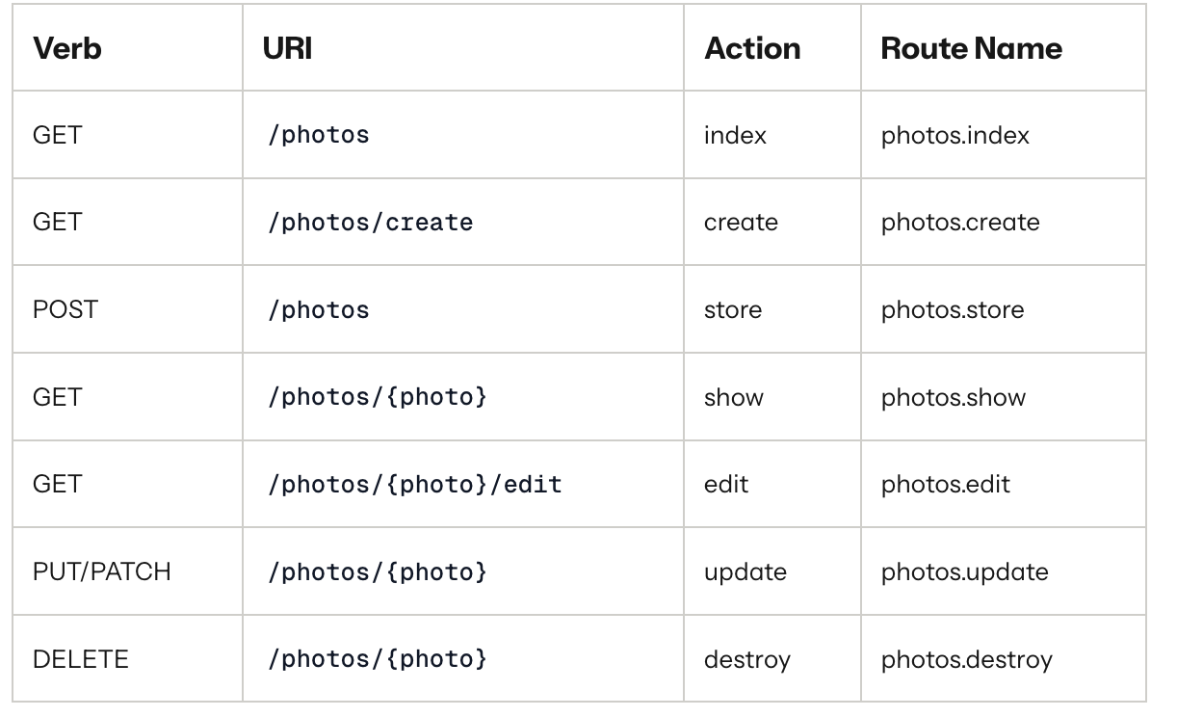tous les types d’action http le type d’action créé , l’utilisateur a la position de faire 7 action , chaqu’un a ses propore type d’action

liste de photos(elements ) la fonction qui vas êtres faire est celui de index, et on peux les nommer si on veux
visiter une page de type create , ça affiche le formulaire si c’est get vois qqch , un formulaire de creation et create permet de de cree la photo dans la db ,
quand dans l’rui c’est entres {photo} voir l’id de la phot

delete c’est de suprimer un elements de la db
l’url contient le nom en plurielle , pour les student avec controller est aux singulier

quand on a enlever le global dans la vue student le title ne s’afiichais plus le probleme c’est que il estais present dans le head.php qui luis fessais une erreurs

on fais la même chose pour les autres page

homeController pour la page d’aceuil celui de index.php dans le dossier public

suprimer les variable globale

getAllStudents
requette a la base de données
<?php $students = getAllStudents(); ?>
Mettre ceci dans la vue dirrectement est une mauvaise chose , car les vue doivent etres des probleme de vue et et controller des problement de controlleurs dons dans StudentController.php
Mais attention la function getAllStudents n’est peux etres pas biel lier (ici ça marche car on include dans le fichier index.php dans le dossier oublic mais on vas le suprimer pour le faire a un autre endroits mais mnt ça marche plus
https://laravel.com/docs/12.x/structure#the-models-directory
code en lien avec la base de données
on vas cree un dossier modls dans le dossier app ou on vas faire du code en lien avec la databas
les fichier par convention auron le nom de la table de la database sauf aux singulier
copier coller la fonction de tous les student

https://www.php.net/manual/fr/refs.database.php
extension pour les base de données

function db_connexion(): PDO|null
{
$host = env('DB_HOST');
$db_name = env('DB_DATABASE');
$db_port = env('DB_PORT');
$user = env('DB_USERNAME');
$pass = env('DB_PASSWORD');
$charset = env('DB_CHARSET');
$dsn = "mysql:host=$host;port=$db_port;dbname=$db_name;charset=$charset";
$options = [
PDO::ATTR_ERRMODE => PDO::ERRMODE_EXCEPTION,
PDO::ATTR_DEFAULT_FETCH_MODE => PDO::FETCH_ASSOC,
PDO::ATTR_EMULATE_PREPARES => false,
];
try {
return new PDO($dsn, $user, $pass, $options);
} catch (PDOException $e) {
echo 'Erreur de connexion : '.$e->getMessage();
}
}
}
return obj pdo

blate template language

https://laravel.com/docs/12.x/views
route insociation entres une requetes et une url
Route::get('/', function () {
return view('greeting', ['name' => 'James']);
});

Quand l’url : /alors on fais le code qui est dans le fonction
<!-- View stored in resources/views/greeting.blade.php -->

<html>
<body>
<h1>Hello, {{ $name }}</h1>
</body>
</html>exemple de code avec blade avec un argument sur internet name vas etres === à James
//alternative a la ligne 6
view('home', compact('title'));
Compact est une function qui retourne un array qui retourn en variables les clef passer en parametre

extract — Importe les variables dans la table des symboles
Importe les variables dans la table des symboles.
extract() vérifie chaque clé afin de contrôler si elle a un nom de variable valide. Elle vérifie également les collisions avec des variables existantes dans la table des symboles.
Avertissement
N'utiliser pas extract() sur des données non sûres comme les entrées utilisateur (ex. $_GET, $_FILES).

$name = str_replace('.','/',$name); //Remplacer les .par les
Remplacer les . par les / qu’on met un . ou un / les 2 version doivent marcher

.blade.php
Pour utiliser blade

Classe niveaux d’organisation de code , prendre des fonction qui vont bien enssemble pour les mettre enemble avec le mot clef class

HomeController::index();
Appeler la fonction index de la classe HomeController la on appelle dirrectement la classe donc pour çela il faus les :: pour apperler la function

//version dynamique
$controller = new HomeController();
Pour pourvoir instancier l’obj a la variable faut pas oublier le new et pour appeler la fonction c’est le la variable->nomFunction() ;
/*Appel de la méthide index via une instance
* ne marche que si la methode n'est pas déclarer statique
//version dynamique
$controller = new HomeController();
$controller->index();
*/

Pour que HomeController::index(); ceci marche on dois mettree ça (instance) static function index():void et là ça marche

nameSpace endroit ou on mettras tous les classe qui grace avec leurs nameSpace permet d’eviter d’eviter que des class qui on le même non qui se detruits le nameSpace c’est comme un nom de famille
namespace Attendances;
Du coup il faus mnt les appeler avec leurs nameSpace le nom califier espace

Favoriser l’intepredibilité gere les brique l’un dans l’autre

function db_connection(): ?PDO
PDO ou NULL
Si on l’utilise b c’est un composer , si oui faux le mettres dans le composer..json
On a fais une fo,ctionPDO pour retirer le global pdo

Une class permet de grouper des fonction/fonctionalité ensemble , le nom de la class dois avoire le meme nom que du fichier avec u maj , et apres faux dire a componser de l’appeler avec le nom de la class puis ::(operateur d’accestion maus c’est pas tous il faux aussi y acceder a la fonction de la classe

(methode dynamique un objet direectement dans un obj pour regler ce probleme faux dire qu’il est static )
Class ::NomFunction(en statique)
Un nameSpace , NOM virtuelle , une fonction peux avorie le même nom (index) mais qu’il y auras auccun erreur de collistion
https://www.php.net/manual/fr/language.namespaces.nsconstants.php
pour crée un nameSpace on ecrit namespace nom\fichier dans le namspace c’est avec des anti slash
pour importer une class faux faire un use puis le nameSpace ou le nom de la class en compler
nameSpace\Class ::function() par contres juste ça ça marchera pas allors faux dire dans composer.json preciser comment appaler le nameScpace
dans psr)4 :{
name\\(permet de retirer l’antisladh faire en sorte que c’est un antislah) : ‘name : puis dans le terminal recalculer les ficher avec composer dump-autoload
attention a l’organisation des fichier le namespace est utilise pour si on utiliser des composant avec des class crée par d’autre gens le namesoace permet d’eviter des colition entres plussier même nom de function

on peux remplacer le qualifiant le nameSpace complet par un use namespace && Class ::functionName()
use

fonction pour appeler la vue pour chasue grace a des clef
2 argument un string pour le nom de la vue et un array pour passerr les donnere
On include le chemin de la vue en passant le $name en parametres la varaiable title mise avant ne marche plus vus que on a modifier title par data du coup le title est dans data pour pouvoir l’afficher faux mettre data[‘title’] mais faire ceci pour tous est long et chient donc on vas utiliserr la fonction extactt
https://www.php.net/manual/fr/function.extract.php
extract — Importe les variables dans la table des symboles
et la le $title remarche sans avoir chaner , il y a auusi son contraire avec compacte
https://www.php.net/manual/fr/function.compact.php

pourvoir remplacer avec str_replace pour les chemin on pourais utiliser les . ou les / pour les file
https://www.php.net/manual/fr/function.str-replace.php
str_replace — Remplace toutes les occurrences dans une chaîne
comment une requete est traiter sur le serveur , la fichier public/index.php qui charge la page ou on appele les requet sql et on fais les requette qui evoque une fonction qui vas repondre a une requette , ou on appele la classe controller et sa fonction , a chaque fois une requete qui s’active on appelle une fonction avec
pour affciher la page
on a une ligne qui cherche les etudiant dans la DB avec un appelle de la fonction qui se trouve dans une classe , la classe est remplis de fonction en lein avec la db et apres je genere la view
avec son nom (. === /) le lien de la page et je passe un arrau avec les varriable avec les nom ed la db
framework restructurer
Student::getAllStudents(); cet ecriture avec les :: cet ecriture est pour laravel ne fais pas appel a ce type là
Il existe plussier maniers d’appele des classe
https://laravel.com/docs/12.x/facades#main-content
peermet d’ecrire des appele des methode avec :: assez conformtable a ecrire, principe de routage tres lissible , peux de code , laravel change ce code en un autres qui peux compiler , code

distingyoin entre les 2
.PHP_EOL === ‘\n’

<?php
class Car//decrire une voitre , dans une class on a 2 propreiter des varriable / fontion(methodes)
{
/*Propriétés*/
private int $speed = 0;//on dois preciser comment la propreiter puissent etre utiliser// private dire que c'et propriter est vissible uniquement dans cet fichier
//private static $color;
/*Méthodes*/
//instance magic
/**
* @param int $speed
*/
/* public function __construct(private string $color = 'red')//constructeur public , on peux crée entant de instance qu'on veux , dans construct on peux passer des valleur, pour la mettres dans l'instance ==> this
{
$this->color = $color;
}*/
//V2
public function __construct(private string $color = 'red')//constructeur public , on peux crée entant de instance qu'on veux , dans construct on peux passer des valleur, pour la mettres dans l'instance ==> this
{}//autre maniers de faire un construct
public function accelerate(int $acceleration)//de type entien
{
//augmenter progressivement l'acceleration de la voitire
//chaque voiture aura sa vitesse differetn pour chaque obje on l'instance avec le mots ckef this
$this->speed += $acceleration;//quadn on aura acceler on le montre
}
public function getSpeed()
{
return $this->speed;
}
public function getColor():string
{
return $this->color;
}
}
//ici on est plu dans la classe
//creation de 2 voiture differeent
//$domscar->pour utililiser une instant dans une function
//$domscar = new Car();//on crée une instance , on peux en profiter pour intisaliser des valeur dans notres instance , on peux se passe des parrenthel mais on manque de possibiliter a passer des parametre
$domscar = new Car('green');
echo $domscar->getColor() . PHP_EOL;
//echo $domscar->speed;//erreur car invisible a cuuse de private
echo $domscar->getSpeed().PHP_EOL;//pas d'erreur valeur par deafutl 0 si on met la function en private là il metra une errurs par default la visibilite d'une function est public
echo $domscar->accelerate(5);
echo $domscar->getSpeed().PHP_EOL;
$noahscar = new Car('blue');
echo $noahscar->getColor() . PHP_EOL;
echo $noahscar->getSpeed().PHP_EOL;//0
echo $noahscar->accelerate(7);
echo $noahscar->getSpeed();//7
//quand on a une seul instance on peux la passer sans preciser quand c'est possible toujout untiliser avec des instance les seul cas peux problable a utiliser directement la class

switch ($_SERVER['REQUEST_URI']) {
case '':
case '/':
//require CONTROLLERS_PATH . '/HomeController.php';
//version statique
//\App\Http\Controllers\PageController::home();
/* $controller = new \app\Http\Controllers\PageController();
$controller->home();//V1 mais trons lont */
new \App\Http\Controllers\PageController()->home();//V2 version plus courst et bien mieux
/*Appel de la méthide index via une instance
* ne marche que si la methode n'est pas déclarer statique
//version dynamique
$controller = new HomeController();
$controller->index();
*/
break;
case '/presences':
new \App\Http\Controllers\AttendanceController()->index();
break;
case '/etudiants':
new \App\Http\Controllers\StudentController()->index();
break;
static dis que vous devez l’utiliser dupeuix la class , lais là ça marche mais c’est parce que c’est pas qqch d’utili changer en public

nouvelle fonctionaliter permet de ahouter plus facile une nouvelle fonctionaliter(une nouvelle url)
ajout d’une nouvelle fonctioannilte un crud d’ajouter des elemnts.
https://laravel.com/docs/12.x/controllers#main-content
CRUD
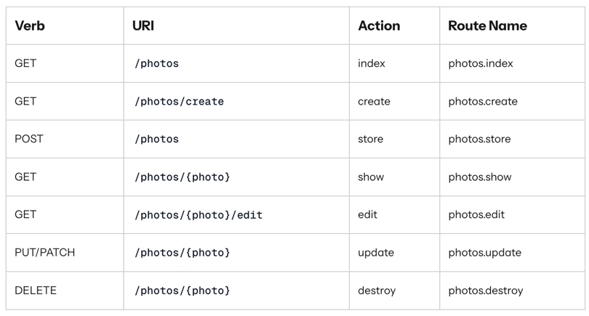

mettres un autres cas dans public/index.php avec son nameSpace et sa methoed
fonction crée un nouvelaux etudiant dans la db avec create =+> public function create()
{
}dans le fichier student et faire la view sans la variable studetn
mett
la page html avec blade , ne pas oublier de change le enctype en enctype ="multipart/form-data"
ajouter ke button submit avec un text coherent en informant l’utikisateur a l’action qui vas faire
cmb+shift+R rafrechir le css sur la page le fichier css dans asset , tester
creation d’un vrai router pour povour faire des requette et des methodes avec des url
$router : new Router();
$router->route();
ceci devras corrrespondere a tous les different page de notre app ;donc on vas lier (associer ) les requettes a des methodes
routes.php sera l’endroits ou on vas renumere chaque methode pour chaque url dans un array
on return tous le fichier via une include ça sera un arrau associatifavec des url avec des action qui vas etres caractereistique avec le nom des class , methode
<?php
return [
'/'=>[
\App\Http\Controllers\PageController::class,//1arg
'home',//methode name terminer avec une virgule
],
'/etudiants'=>[
\App\Http\Controllers\StudentController::class,//1arg
'index',//methode name terminer avec une virgule
],
'/etudiants/create'=>[
\App\Http\Controllers\StudentController::class,//1arg
'create',//methode name terminer avec une virgule
],
'/presences'=>[
\App\Http\Controllers\AttendanceController::class,//1arg
'index',//methode name terminer avec une virgule
],
];

https://www.php.net/manual/fr/function.call-user-func.php

switch ($_SERVER['REQUEST_URI']) {
case '':
case '/':
//require CONTROLLERS_PATH . '/HomeController.php';
//version statique
//\App\Http\Controllers\PageController::home();
/* $controller = new \app\Http\Controllers\PageController();
$controller->home();//V1 mais trons lont */
new \App\Http\Controllers\PageController()->home();//V2 version plus courst et bien mieux
/*Appel de la méthide index via une instance
* ne marchew que si la methode n'est pas déclarer statique
//version dynamique
$controller = new HomeController();
$controller->index();
*/
break;
case '/presences':
new \App\Http\Controllers\AttendanceController()->index();
break;
case '/etudiants':
new \App\Http\Controllers\StudentController()->index();
break;
case '/etudiants/create':
new \App\Http\Controllers\StudentController()->create();
break;
default:
$title = '404';
include VIEWS_PATH.'/404.php';
}
suprimer car on la changer en router dans la lasse Router et fichier route.php
array constituer du url /methode/actions [
'url' => '/',
'method' => 'get',
'action' => [
\App\Http\Controllers\PageController::class,
'home',
],
],

cmd+alt+l

https://www.php.net/manual/fr/function.parse-url.php
ulr past prend l’url
//filtrer l'array
https://www.php.net/manual/fr/function.array-filter.php
cet fonction reçois une valeur qui est une entrée courant de l’array (foreach)array filter vas sur tous les elemetns du array plus lours et plus lont mais avec foreach avec break permet de sortir plus vite des que on a ce qu’il faux et plus facile

https://www.php.net/manual/fr/function.strtolower.php
strtolower — Renvoie une chaîne en minuscules
public function store(): void
{
dd($_REQUEST);//montre mois les valuer entres dans le formulaire
}
il se pourais que des gens font des requete a des endroits non prevus qu’il pourais posser des problemmet on vas faire une signature pour mettres une prtotectio csrf http://laravel.com/docs/12.x/csrf#main-content
protection envers le site

cmd+alt+u code source de la page
ceci return bin2hex(random_bytes(32));//sequance de octet aleatoire , valeur numerqiue qui vas etres traduite en chaine apres on vas l'embaler dans bin2hex ==> prend une sequance binaire vers to une chaine hexadecimal
est notres ciganture un token pour proterger le site
une session permet de controllerr des valeur entant que utilisateur en mémoire jusqu’à qu’on quite la page , et ceci se passe par des cookie
https://www.php.net/manual/fr/reserved.variables.session.php
session
session_start — Démarre une nouvelle session ou reprend une session existante

aux premiers fois il n’y a aps de cookie mais la la 2 fois il y a le cookie qui nous reconnais
un cookie est ensemble de valeur dans le serveur permet de nous reconaitre
session_start();//commencer la session

return $_SESSION['token'] = bin2hex(random_bytes(32));//sequance de octet aleatoire , valeur numerqiue qui vas etres traduite en chaine apres on vas l'embaler dans bin2hex ==> prend une sequance binaire vers to une chaine hexadecimal
//Calculer le token et le return dirrectement apres
if (!isset($_SESSION['token']) || !isset($_REQUEST['_token'])) {
die();
}
if ($_SESSION['token'] !== $_REQUEST['_token']) {
die();
}//savoir grepher sur different route pour chaqu'un qui'il
echo 'ok';
tester si l’un des 2 valeur est not null puis tester si il n’on pas la même valeur si non on continue ;

ajouter une fiche etudiantq
savoir modifier /suprimer
2 champq cacher _methode lier a la route qu’on veux
Faire en sorte que Routeur sois cappable de faire d’autre requet autre `post et `gET , tester si il a un champs cacher ou si oui
Analyse l’url parse_url sous form d’une constante PHP_URL_PATH

Requte preparer pour protection db
En 2 temps
PDO prepare ou on prepare la requetr
https://www.php.net/manual/en/pdo.prepare.php
1 arguement requete sql puis retourn remplacer les : par des valeurs , execute execute , fetchAll recupere un ensemble et fetch recuper un seul elemeent

$pdo = db_connection();
// 2. Préparer la requête
$stmt = $pdo->prepare("SELECT * FROM students WHERE id = :id");
// 3. Exécuter avec l'ID
$stmt->execute(['id' => $id]);
// 4. RÉCUPÉRER et RETOURNER le résultat
$student = $stmt->fetch(\PDO::FETCH_ASSOC);
// Si fetch() ne trouve rien, il renvoie false.
// On retourne null ou le tableau pour respecter le type ": ?array"
return $student ?: null;

Eloquen connextion avec les base de donnée avec laravel, destructive/constructive/…dowloaud zip le doosier le mettre dans herd avec un autre nom puis l’affihcier dans un navigateur et l’ouvrire avec phpstrorm ,
Le copmpser.json et .lock permet de avoir les verssion blocker pour le projet et avoir une version accecible , verrouler la session ,on peux le jetter et le recrée , télécharger les fichier ajouter le port dans mon cas 3307 ne pas oublier
https://laravel.com/docs/13.x/eloquent
Retrieving Models
Pour eloquent , dans db tabke on recupuere un resulta masi pas eloquen amis avec eloquen on a de chose en plus lei a les database de plusgin
Tranform dans la base de donnée
https://laravel.com/docs/13.x/eloquent#inserts
pour insert dans la DB pour ajout de donner
` https://github.com/laravel/laravel
Echafondage tous ce qui n’est pas dans le dossier vendor, squelletre de fabrication
Via le bien de heritage il peux faire tous les element
Changer la fonction db-contection avrc celui de eloquen et apres juste l’appeler dans index dans le dossier plublic

1etapes reprendre le code et la mettre ailleur pour que ça marche autre parts
<?php
include __DIR__ . '/../connexion.php';
//suprimer tous les tables de la databsa
Capsule::schema()->dro

Creu une table avec une ensmeble d’instrcution dans cet table
include __DIR__ . '/../connexion.php';
Capsule::schema()->create("students", function ($table) {
$table->increments('id');
$table->string('email')->unique();
$table->timestamp();
});
en passant une fonction avec $table qui permet de de crée des collone

$student_data = $_REQUEST;
Student::create($student_data);
//ceci est dangerurs non dans run mais ici dans class StudentController

foreach ($students as $student) {
\App\Models\Student::created($student);
$s = new Student();
$s->first_name = $students['first_name'];
$s->last_name = $students['last_name'];
$s->email = $students['email'];
$s->matricule = $students['matricule'];
$s->save();
//ici pas de risque on sais se qu'on vas faire .
}

\App\Models\Student::created($student);
$s = new Student();
$s->first_name = $students['first_name'];
$s->last_name = $students['last_name'];
$s->email = $students['email'];
$s->matricule = $students['matricule'];
$s->save();
//ici pas de risque on sais se qu'on vas faire .

Student::created($student);
$student_data = $_REQUEST;
Student::create($student_data);
//ceci est dangerurs non dans run mais ici dans class StudentController

Transfolrmer le projet en projet laravel

Dirrectement dans phpstorm crée un templeate laravel

Herd laravel new student-atteendances

None

Pest
Cmd/shift/r pour lancer les test

No

Enter
Definir clef a a la min

Mysql

Concepte de migration par defaul

Yes pour les database par defauls

Si déjà un ecrasser par l’autre si non juste il crée

Npm install yes

(fetch api recuperer des chose dans une basse de données requette http dans un navaigateur

cd student-attendances

pour les projet laravel bien verifier le projet .env et voir si
DB_CONNECTION=mysql
DB_HOST=127.0.0.1
DB_PORT=3307
DB_DATABASE=student_attendances
DB_USERNAME=root
DB_PASSWORD=

php artisan migrate
dans le terminal de phpstorm pour copiler de potentielle changement

$fillabel protection de données
Creatio n des champ direcctemnt par laravel idea

php artisan migrate
php artisan migrate:fresh
Elle va supprimer toutes les tables et relancer toutes les migrations proprement :

cmb+shift+r remplace all in

php artisan route:list donner tous les routes disponible
nom de route a chaqu’un de rout

➜ cd Herd
Herd cd student-attendances
➜ student-attendances composer run dev

Ne pas oublier return view

Pour afficher les vue

.vendor/bin/pint
Propose une maniers de structure de ecode par laravel

Herd cd student-attendances
➜ student-attendances composer run dev

Php artisan -v pour afficher la version actuelle de l'outil Artisan e ensemble de sous commande
Php artisan optimize:clear Lorsqu'elle est exécutée, elle lance en interne plusieurs sous-commandes de nettoyage efface tous les fichier tous les cache de blade ,
• view:clear : Supprime les fichiers Blade compilés.
• cache:clear : Vide le cache de l'application (Redis, base de données, etc.).
• route:clear : Supprime le fichier de cache des routes.
• config:clear : Supprime le fichier de cache de la configuration.
• event:clear : Supprime le cache des événements (listeners).
• clear-compiled : Supprime les fichiers de classes compilées et les fichiers de services.
Php artisan optimize:clear La commande php artisan migrate est l'une des plus importantes de Laravel : elle permet de propager les modifications de votre schéma de base de données (création de tables, ajout de colonnes, etc.) vers votre base de données réelle.
Php artisan db:seed est utilisée pour insérer des données de test ou des données de configuration initiales dans votre base de données.
C'est l'outil idéal pour remplir vos tables (utilisateurs, articles, catégories) sans avoir à tout saisir manuellement à chaque fois que vous réinitialisez votre projet.

Apres une cration de un projet laravel verifier le ficheier .env et verifier les info de la db
• migrate : Applique les changements de structure à ta base de données.
• migrate:rollback : Annule la dernière migration effectuée (pratique en cas d'erreur).
• migrate:fresh : Supprime toutes les tables et relance tout à zéro.
• db:seed : Remplit la base de données avec des données de test ou de configuration.
• make:migration NomDeLaMigration : Crée un nouveau fichier pour modifier la base de données.
• Commande : php artisan make:filament-page NomDeLaPage
• Résultat : Cela crée un fichier de classe dans app/Filament/Pages et un fichier de vue correspondant.

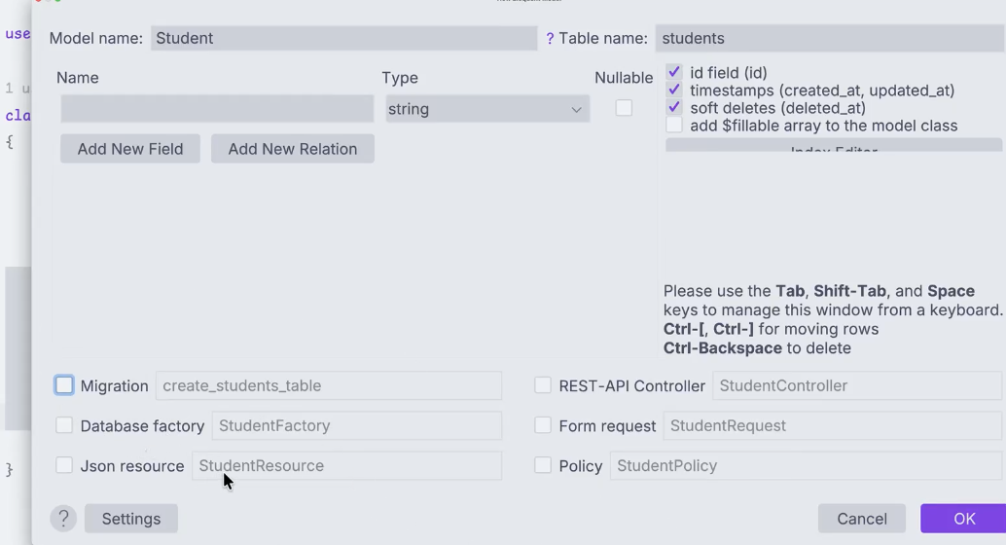
Avec laravbel permet de crée le code pour ccrée une table facilement

php artisan route:list affiche tous les route dans web php

php artisan key generate pour généere une clef dans le fichier .env
url
connextion ala page de basse de donn »e
nouveaux sources de donner mysql
root user
pas de database pour l’instant
toujours tesrer connectio

php artisant migrate crée une basse de donne
php artisant seed remplir la basse de donne
crée une databas avec le bon nom === fichier env
toujour verifier navigateur so ça marche encore
pas de css
quand on touche a la base de donnée et de faire attention et de prendre des precontion avec les csrf mais pas asser , passer par une etapes de validation de enregistrement ed la databas

https://laravel.com/docs/13.x/validation
regle de validation section a https://laravel.com/docs/13.x/validation#available-validation-rules
tous les regles possibkle de validation
tous expliquer https://laravel.com/docs/13.x/validation#validation-quickstart
tous les methode peux recevori les requete en cours $request les donner de la requet , et dir qu’elle donner passer et demander a valider.un arrays de champs a valider name deq chmaps de formualore avec ses validation separer soit par un | ou un , $validet aura des donner uniqement valide du coup utiliser $validate pour seulement avoir des deonner

@error if en bladed. Si il y a des erroer et mettre le message d’erreurs di erreur on affiche un div
//0 precotion on prend les donner dans la requete sans jamais verifier

dd($request->all());//affiche tous les element de la requete

single line compilation

//barriere pour soit laisser passer et leire le code ou alors on ferme si mauvais donner et si ferme on rederige vers l'ancien page avec des messahe erreurs
//https://laravel.com/docs/13.x/validation
// Stocker un étudiant en DB
$student = new Student;
$student->first_name = $_POST['first_name'];
$student->last_name = $_POST['last_name'];
$student->email = $_POST['email'];
$student->matricule = $_POST['matricule'];
$student->birth_date = empty($_POST['birth_date']) ? null : $_POST['birth_date'];
$student->save();
En
$student = Student::create($validated);

$student = Student::create($validated);
//barriere pour soit laisser passer et leire le code ou alors on ferme si mauvais donner et si ferme on rederige vers l'ancien page avec des messahe erreurs
//https://laravel.com/docs/13.x/validation
// Stocker un étudiant en DB
$student = new Student;
$student->first_name = $_POST['first_name'];
$student->last_name = $_POST['last_name'];
$student->email = $_POST['email'];
$student->matricule = $_POST['matricule'];
$student->birth_date = empty($_POST['birth_date']) ? null : $_POST['birth_date'];
$student->save();
//0 precotion on prend les donner dans la requete sans jamais verifier
// Demander au navigateur de se rediriger vers la page de résultat souhaitée
value="{{old("first_name")}}"<!--recupere l'acniennc donner en question-->

factoriser template blade

https://laravel.com/docs/13.x/blade#comments

crée des composant ``creation des composanr

php artisan make:component Alert
les composant sont tous dans un div pas de div puis p puis small interdit , un bloc de code

<div>
Test
</div>
Mon 1 compossant
Pour l’utiliser <x-forms.input-width-label></x-forms.input-width-label>

<div>
{{$slot}}
</div>
Parameter qu’on peux le mettre a son appelle
<x-forms.input-width-label>Test</x-forms.input-width-label>

Comment recupere des valeurs en blade

<div {{$attributes}}>
{{$slot}}
</div>
Les attribut son mis dans le parent qui puisst y passer des valeurs

Passing Data to Components
You may pass data to Blade components using HTML attributes. Hard-coded, primitive values may be passed to the component using simple HTML attribute strings. PHP expressions and variables should be passed to the component via attributes that use the : character as a prefix:
<x-alert type="error" :message="$message"/>
You should define all of the component's data attributes in its class constructor. All public properties on a component will automatically be made available to the component's view. It is not necessary to pass the data to the view from the component's render method:

<x-forms.input-width-label id="first-name" label="Prénom" name="first_name" type="text" placeholder="jean" {{--value="{{old("first_name")}}--}} required/>
{{-- <div>
<label for="first-name">Prénom <sup>*</sup></label>
<input id="first-name"
name="first_name"
type="text"
value="{{old("first_name")}}"
placeholder="Jean"
required >

@error('first-name')<!--if en erro avec le champs html a l'interier -->
<p class="danger">{{ $message }}</p><!--message de l'erreur c-quand on est dans une contaxt de error-->
@enderror
</div>--}}

php artisan lang:publish publier les string de validation de lang
garder les clef toujour les même peux imprte les langue

__() convention de système avec la clef qu’on veux title

Controller des donner inser pour la base donnée souivt verifier et accorder

https://laravel.com/docs/13.x/validation#available-validation-rules
tous les regles

@errors est la version de if pour les ereurs

Contraite d’uniciter appliquer uniquement si la valeur a binet changer , recire un updta avec un même adresse mail du même utilisatuer une eruure de validation a cause de unique on est pas toujour obliger de valider les donner de requte , on valide des donner des champs et donner des reglle pour le champ emial dans un arrai
Validator::make($data, [
'email' => [
'required',
Rule::unique('users')->ignore($user->id),
],
]);
S’aplique sur un limiter de doner ignorer si l’id du l’utiliser est egale a l’id mise a jourss

Exment faire des tester et tester si ça marche
Configurer l’environement
Ajouter un selexteur de lange et faite que ça marche

Php artisant. Lang-publish pour reprndresx les validation de laravel dans notre prochet , mettre un doosier fr et copier ceux de en a fr
Text de validation pour les differnt champ et on peux changer le text mais la clef toujour en anglais

Exporter le fichier et y mettre le text

On peux personalier nos validation pour nos champs << <?php
return [
'first_name' => 'prénom',
'last_name' => 'nom de famille',
'email' => 'adresse email',
'matricule' => 'matricule (10 chiffres)',
'birth_date' => 'date de naissance',
];
>> le copier dans le en si version englais
Ecrire une valleur dans un fichier de traduction avec __ en blade avec le nom du fichier.le nom de la clef {{ ucfirst(__('form-labels.first_name')) }}

https://www.php.net/manual/en/function.ucfirst.php mettre me 1 caracterre d’un mot en maj

les composant blade https://laravel.com/docs/13.x/blade

balise personaliszer ou on met du code dedans ou on peux mettre des variables , on peux cree une blade ou classe ou les 2
toujour commencer par <div>

//Code

</div>
Pour appeler un compossant commencer toujour par <x-nom-fichier>text </ x-nom-fichier>
$slot variable slot variable laravel et la ici la variable = text
$attribute variable laravale pour eccire les attribut pressent dans le tag quan on l’appelle
@props([
'id' => null,
'name' => null,
'value' => null,
'type' => 'text',
'required' => null,
'placeholder' => null,
])
Crée des attribut a partir de la variable

Ex

@props([
'id' => null,
'name' => null,
'value' => null,
'type' => 'text',
'required' => null,
'placeholder' => null,
])
<div>
<label for="{{ $id }}">
{{ $slot }}@if($required)
<sup>*</sup>
@endif
</label>
<input id="{{ $id }}"
name="{{ $name }}"
type="{{ $type }}"
value="{{ $value }}"
@if($placeholder) placeholder="{{ $placeholder }}" @endif
@if($required) required @endif
>
@error($name)
<p class="alert alert-warning">{{ $message }}</p>
@enderror
</div>
<x-input-with-label id="first-name"
name="first_name"
:value="old('first_name')"
:placeholder="__('form-placeholders.student_first_name')"
required
>
https://laravel.com/docs/13.x/blade#layouts-using-template-inheritance pour avoir plussier slot on peux les nommer , il a des heritage de template
ibmbriquer des composant avec des composant
layout est un copansant qu’il vas utiliser la vue pricipale

artisant serve
pour version local 100% sans internet
selection un bloc avec ses enfant clique droiut refractor compoment blade le ,nom du fichirr et le type blade only et cocher classe pour les attribute pour ajout de classe

compileler les ressources pouvoir les publier et savoir les mettre dans un dossier build et accecible dans le publi
vite.config charge le copil vite et le plugin , array dire qu’il veux voir le fiche css et compirl le fichier css et js
fichier de configuration de vite
dossier build on pouras le jetter
le dossier build devras etre prossent quand il sera en mode deveolppemtn pour une mise en ligne local pas bessoin
@vite(['resources/css/app.css'])
Appeler le fichier css avecc vite

Terminal npm install si on a pas onstaller les package

Npm run build compiller fichier css/js
Termianl npm run dev pour voire avec vite

<script type="module" src="http://[::1]:5173/@vite/client"></script><link rel="stylesheet" href="http://[::1]:5173/resources/css/app.css" /> <title>Tous les étudiants | Student-attendance</title> dans les page source les url sont fait avec vite

Pour les pressence faire en sorte de verfier qui peux y prendre , dans quelle cours / quel prof relation , cours a c’est cours chaque etudant a des cours avec telle prof relation ameliorer les ressources

Teser des chose qui n’exciste faire du code qui test notre code qui n’exsite pas encore

PEST https://pestphp.com/ emballage pour des testing test unitaire si une fonction qui verfie si la valeur de sortie et une valeuer a qu’on attent on s’attent a

Test dans les dossier
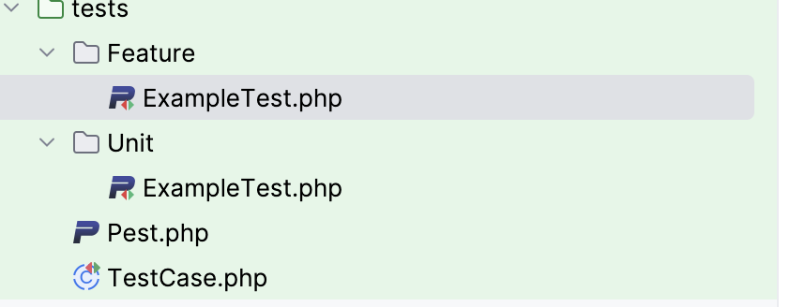
C’est test sont ecrit en PEST
2 fonction test et it 2 nom diffrent qui font la même chose , la description est une phrase qui faudra bien expliqer , retourne une reponse de succés
1 parm descripiton 2 parm une fonction qui simu une requete en get vers la home page , produits une vue/reponse et la statue et onv erefie si la reponse est pressent avex assert et verifier si la statu est juste , reponse emballe qqch statu 200 tous vas bijen et pour tester si tous vas bien on execute avec le triangle
<< "PATH”
Tests: 1 passed (1 assertions)
Duration: 0.66s
Process finished with exit code 0>>
Dit que le test a fonctionner si errue soit on change le code soit le test jusq’ua c’est juste un fichier peux avoir plussier test et on peux faire tous les tesst en cliquant sur les double triangle

./vendor/bin/pest autre maniers de avec le terminal de faire le test et montre tous les test
Test avec des db quna don fait des test on fait des test sur un autre basse de donnée d’abort vide qu’on remplit et qu’on le
->use(RefreshDatabase::class)//effet de vider la databse et la remplire en le seedant (vode et remplis avec migration )
Assertion avec expect toBeOne attent si une valeur vaux 1
test(
'description',
function (){
//les 3 etapes d'un test
//arange ?
//agis act declenche de ce qu'on veux tester dans laravel
//insert verifier qqch
}
);

https://laravel.com/docs/13.x/http-tests

$this->actingAs($user)pretendre qu’il est un utilisateur
Il existe plusiser test
Laravel code generation
uses(RefreshDatabase::class);//si on a pas cocher ka cache refressh on doit le faure manuel
isi fait
this->post post en important use function Pest\Laravel\post;
ctr/maj/r run a partie de la cursour

cmd/shidt/r replace all

les test vont sevire
TTD test drvier par les test
De pouvroi crée un

EXAMENT
https://laravel.com/docs/13.x/testing

Il y aura des teste sur des code non exisytant et on devra faire en sorte que ça marche

https://laravel.com/docs/13.x/fortify
package a mettre https://laravel.com/docs/13.x/fortify
pour back end
https://laravel.com/docs/13.x/fortify#installation dans le terminal phpstorm
La commande php artisan fortify:install est utilisée pour initialiser Laravel Fortify, une implémentation backend d'authentification sans interface graphique (headless).

Erreur 500 erreur lier aux serveur
Erreur 400 erreur de sources chez le client
Erreur 300 erreur de redirection
Erreur 200 erreur de succées

https://laravel.com/docs/13.x/fortify#authentication
service de provide ou config
apres etre connecter en se redirige vers 'home' => '/etudiants',

'views' => true,//oui on utilise des vue

Etaptes de demarage quidemarre une fonction boot refer certaint chose et calculer d’autre

https://laravel.com/docs/13.x/middleware#main-content couhce logicile qui se met aux milieux intermediaire met entre 2 logicile (routage et le controller ), on peux crée des middelwars persoonaliser et que le user n’as pas acces a la route tans qu’il a pas confirer les midelware pour ajouter un midelware sur un rout ])->name('students.index')
->middleware('auth');//declencher une fonction que l'utilisateur est connecter
on epux passer un array de middelwar

maitenatn on a mis tous les route saf la page acceuil et maitenat tous les autre page ne sont plus accesible tant que on est pas connecter et on est redireger vers login http://student-attendances.test/login

<< $routes = Route::getRoutes();//collection tous les route et en return une collection de routes
$studentRoutes = collect(array_keys($routes->getRoutesByName()))->filter(function ($route){
return str_starts_with($route, 'students');
});//constituer un tableaux ave tous les routes et on vas le filtrer en php de baseou en faire une collect et pourvoir filtrer en laravle. ce tanleaux contient unniqument les clef des route et on prens uniqument ceus qu'in contient students dans son url
foreach ($studentRoutes as $route){
dump( $route . PHP_EOL);//constant php qui met le caracter de retous a la ligne
//Identifier la bonne méthode, ceci est partiellement faux
$response = get(route($route, 1));//nom des route qui me donne une reponse ? mais a bessoin d'un paramatere car des route a l'id de qq donc là on met le 1 pour voire
$response->assertRedirect(route('login'));
>>

php artisan db:seed
seeder les info dans la db
comment faut seeder

reseder des donner

php artisan migrate : fresh --seed
pour rafrachir tous la base de données
concepte de factory avyan un new obj plant de montage de user qui retourne un user (name/email/…) avec faker qui peremt de construire des chaine aleatoirement adapté a la valeur

composer require barryvdh/laravel-debugbar –dev
C'est vraiment le "couteau suisse" indispensable quand on développe sur Laravel.
N'oublie pas de vérifier que ta console de navigation ne bloque pas les scripts si jamais la barre n'apparaît pas du premier coup.
Est-ce que tu as besoin d'aide pour configurer une autre dépendance ou pour optimiser tes requêtes SQL avec la Debugbar ?
Cours nom/nrb heure/code du cours/nom du titulaire(prof) du cours

MVC model vue controller
use HasFactory; est un trait bout de code reutilisable
extent est de l’eritage
trait composition greffer sur plein de classe sans etre un parents , heritage vs compositions

php artisan optimize:clear

https://laravel.com/docs/13.x/eloquent-relationships tous les type de relation dans les db

dd($user->courses()->first()->name);
il afficher le nom du cours de la varriable usser mais
dd($user->courses());
marhce ausshi avec plus de info sur le type de relation

$courses = auth()->user()->courses()->orderBy('name', 'desc')->get();//Affiche le cours en fonction de l'user connecter on peux les ordoner par. finir par get on peux chainer pour etre plus preci ne pas oublier de mettre get || first
Npm run dev => repere ausReload
Npx vite poru le projet dcs vus qu’on a configurer l’ap avec vite

{
"$schema": "https://www.schemastore.org/package.json",
"private": true,
"type": "module",
"scripts": {
"build": "vite build",
"dev": "vite"
},
"devDependencies": {
"axios": ">=1.11.0 <=1.14.0",
"concurrently": "^9.0.1",
"laravel-vite-plugin": "^3.0.0",
"tailwindcss": "^4.0.0",
"vite": "^8.0.0"
}
}
//ficher aparaus avec npm run dev qui crée un dossier build
Build change le fichier css/js
php artisan cache:clear est utilisée dans le framework Laravel pour vider le cache de l'application géré par votre pilote de cache par défaut (comme Redis, Memcached ou le système de fichiers).

La commande php artisan optimize:clear est la solution "tout-en-un" pour réinitialiser l'état de votre application Laravel. Contrairement à cache:clear, qui ne cible que les données dynamiques, cette commande supprime tous les fichiers de performance générés par le framework.

La commande ./vendor/bin/pest sert à exécuter les tests automatisés de votre application Laravel en utilisant le framework de test Pest

La commande composer require laravel/fortify installe Laravel Fortify, un moteur d'authentification "backend uniquement" (agnostique au frontend).
Contrairement à d'autres packages, Fortify gère toute la logique de sécurité en arrière-plan sans vous imposer de design ou de framework CSS particulier.

Cette commande est l'option "nucléaire" pour votre base de données. Elle est extrêmement utile en développement, mais très dangereuse en production.
Voici ce qu'elle fait étape par étape :
- migrate:fresh : Elle supprime toutes les tables de votre base de données (sans exception) puis relance toutes les migrations depuis le début. Cela permet de repartir sur une base propre si vous avez modifié des fichiers de migration existants.
- --seed : Une fois les tables recréées, elle exécute automatiquement la classe DatabaseSeeder. Cela sert à remplir votre base de données avec des données de test (utilisateurs fictifs, catégories, articles, etc.).
Netois tous puis refait tous les seed

Interface pour les prof video 3
Aceuille avec juste un login et qu’and on clique on ne voir rien sauf un fom de login et quna on se conecte on voite les cours du prof. Quand on clique sur un courul on voir des emlement sur le cours et quand on a uen seance de cours on voit une liste detudiant sur la seance

https://github.com/tecg-dcs-2025-2026/student-attendance/wiki/Note-relative-%C3%A0-la-mod%C3%A9lisation-de-la-DB

concept de cours
telle prof vois c’est cours et seulment les sien et pas les utre cours des autre profs nom/code/hours/lien avec user_id => cmef etrangere donc la ref vers le prof dans la tableeaux profs

laraval id permet de crée les table /model et demander directment des migration mais ne pas faire

https://laravel.com/docs/13.x/eloquent-relationships

Dans Laravel, une relation hasMany (Un-à-Plusieurs) est utilisée pour définir un lien où un modèle parent possède un nombre indéfini de modèles enfants. Par exemple, un article de blog (Post) peut avoir plusieurs commentaires (Comment

La commande User::factory()->create() sert à générer automatiquement un utilisateur "factice" (fake) et à l'enregistrer directement dans votre base de données ici user.
C'est un outil essentiel pour le développement et les tests automatisés car il évite de remplir manuellement chaque colonne (name, email, password, etc.) à chaque fois que vous avez besoin d'un utilisateur.

Figma make
Documentaion laravle et pest

php artisan migrate
php artisan db:seed

php artisan route:list
retourne tous les route

php artisan route:list | grep xx retour la route xx si il exsiste

php artisan migrate:fresh –seed

php artisan make:middleware xxx
pour crée un fichier midelleware avec la function handel

continue le fichier student
url pas bonne le changer avec fortyfy

users relation avec des cours

vue home avec 3 composant studnet ne sert plus et course pour voir le detaille d’un cours et les lesson des cours , lesson et cours vien de la db

outils utills pour le proejt
TweakPHP ecire des expression et on voit la valeur de cet expression

Laradumps faire des dd dans dom dans un autre app sans toucher a l’original

loadCount de etudiants n’est pes une info qui est dans un cours

affiche propreiter d’un obj loadCount fait un calcum de nombtre item en relation avec ici student pour afficger le nombre etudiant_count nommer par laravel
load ou loadCount agit sur une instance

with pas sur une instance on decide de comencer les cours avec les etudiant get pour recuprere tous les cours
attach relation pour attcher les n° id aux element students si on veux tous les passer on met dans la boucle le =ettre dans une variable dans la boucle et a la place de mettre les n° qu’on veux on met la variable->id pour mettre tous les etudiant dans cet cours

attention https://laravel.com/docs/12.x/eloquent-relationships#eager-loading eagger loading
on peux charger plussier relation avec with

<div class="login-box">
<div class="card login-box__form-card">
<header class="login-box__header">
<h1 class="login-box__title">Connexion</h1>
<p class="login-box__subtitle">Accédez à votre espace enseignant</p>
</header>
<x-auth.login-form />
<x-auth.demo-hint />
</div>
<p class="login-box__footer">Pas de création de compte disponible</p>
</div>
php artisan make:migration create_course_student_table
attention par ordre alphabetiqur/aux singuilier

$table->foreignId('course_id')->constrained();
$table->foreignId('student_id')->constrained();
Les clef etranger pour les relation
// Un cours appartient à un utilisateur
return $this->belongsToMany(Student::class);
Pour relation vers cours vers etudiant

Examen
Refaire tous les config de laravel
Composer installe
Npm install
Verifier les fichier .env
npm run dev
create la db avec fortify
faire passer les test tous les test seront bon juste les faire passer

(crée different cas de possibilité de ajout )

Les vue/le fichier env
cp .env.example .env
copier un fichier dans un autre avec un autre nom
open -a phpstorm
ouvrir phpstorm
avancer avec des test

'email' => 'd@d.com',
'password' => 'password',

Fortiffy tous les lei avec le login

//a faire
- Issue
Fix login view using fortify
Surprimer route actuelle et configure fotify pour utiliser la bone route.
Surpimet la route de login dans web.php
Verifier dans fortify la vue
Suprimer la vue et le changer en login et mettre <a href="{{ route('login') }}" class="btn btn--primary">Se connecter</a>
Pour le lien de la vue

- Permettre de voir de vrais cours dans la page qui affiche les cours d’un prof
- Moélisation auth()->user()->cours rencoi la collextion des coiurs aux user identifier a partir a la relation

//Midelware
$middleware->alias([
'julienMiddleware'=>\App\Http\Middleware\CheckJulien::class,
'checkActivites'=>\App\Http\Middleware\CheckActivites::class,
]);
ceci permet donner des nom aux midelware pour les route et pas de tous mettre a chaque fois =>\App\Http\Middleware\CheckJulien::class,
le nom 'julienMiddleware' et le chemin =>\App\Http\Middleware\CheckActivites::class

2 moyen de mettre un midelwar sur une route
- Route::put('/allActivites/ajout',
[ActiviteController::class, 'ajoutdb', ])->middleware('checkActivites')
->name('activite.ajoutdb'); on utilise ->middleware(‘aliase’)
- Route::get('/allActivites',
[ActiviteController::class, 'showAllActivites', ])->middleware('\App\Http\Middleware\CheckJulien::class')
->name('activite.activiti-all');// on utilize -<middleware(‘chemin vers le midellwae avec ::class’) ;
Creation d’un middelware
Dans app/http/Middleware e
Et pour crée un middleware 2 façon
- Soit via une ligne de code php artisan make:middleware xxx
- Ou manuelement crée un nouveaux fichier php et ne pas oublier la function handel et le nameSpace Middleware et use Closure/request/Reponse
Route::middleware('auth')->group(function (){
//tous les route ici seront uniquement accesiblei si on est conecter et aussi c’est via un pacage installer
}
if (auth()->check()){
//permet de savoir si qq est conecter
$user = auth()->user();//user conecter attention c'est un tableaux d'obj
Pour le nom de l’user soit $user->name ou $user[‘name’]
}else{
//return redirect('/login');ceci fait que si pas de user connecter on redireger vers la page login
}
Abort laravel http execption
https://fr.wikipedia.org/wiki/Liste_des_codes_HTTP tous les type d’eereur
pour affciher une erreur abbort(n° de code ) dans la function handel

Définition d'usines modèles
Génération d'usines

Pour créer une usine, exécutez la commande make:factory Artisan:

php artisan make:factory PostFactory

La nouvelle classe d'usine sera placée dans votre répertoire de base de données/usines.
Conventions de découverte de modèles et d'usines

Une fois que vous avez défini vos usines, vous pouvez utiliser la méthode d'usine statique fournie à vos modèles par le trait Illuminate\Database\Eloquent\Factories\HasFactory afin d'instancier une instance d'usine pour ce modèle.

La méthode d'usine du trait HasFactory utilisera des conventions pour déterminer l'usine appropriée pour le modèle auquel le trait est assigné. Plus précisément, la méthode recherchera une usine dans l'espace de noms Database\Factories qui a un nom de classe correspondant au nom du modèle et est suffixée avec Factory. Si ces conventions ne s'appliquent pas à votre application ou usine particulière, vous pouvez ajouter l'attribut UseFactory au modèle pour spécifier manuellement l'usine du modèle:

$siteTouristique = SiteTouristique::with('siteTouristiqueAvis')->findOrFail($id);
echo $siteTouristique->nom;
echo "<p>";
foreach ($siteTouristique->siteTouristiqueAvis as $user){
echo $user->name;
echo "<p>";
echo $user->pivot->avis;
echo "<p>";
echo $user->pivot->date_avis;
}

